

硬件综合设计开发

课程设计指导书

人工智能学院专业实验中心

一、课程简介
本课程设计是围绕“嵌入式系统设计”、“鸿蒙OS 智能设备开发”、“物联网技术及应用”、“微机原理与接口技术”等课程，运用电子技术、计算机技术及信息科学领域的基本理论和基本知识，结合实际应用而进行的一次综合分析设计的训练。
基于学习产出的教育模式（Outcomes-based Education，缩写为OBE），本课程从需求出发制定教学内容，要求学生通过具有挑战性的任务，例如提出项目建议、完成项目策划、开展案例研究和进行口头报告等，来展示他们的能力。通过硬件综合设计开发课程设计，使学生了解本专业的发展现状和趋势，对新知识、新技术有较敏锐的洞察能力。对先修课程的知识进行巩固、提高及综合运用；熟悉硬件综合设计平台及流程；培养硬件综合设计思维；区分基于硬件的软件编程与普通软件编程的差别；能够选择合适的技术手段、语言及工具，合理运用计算机科学与技术专业技术知识理论及方法，综合设计计算机应用系统，能构建实验方案并能评估其可行性及验证其正确性,并最终在选定平台（环境）下实现该应用。课程设计分组进行（2~3人一组），整个过程包括调研选题、方案设计论证、系统开发、代码调试、系统测试及现场演示答辩。通过该课程的实施，培养学生工程实践能力、分工协作能力、自主创新能力。

Course Description:
This course is designed around the "embedded system design", "computer organization and architecture", "Microcomputer principle and interface technology", "Software development technology of intelligent terminal " and other hardware courses. It requires the use of electronic technology, computer technology and the basic theory of information science and knowledge, a comprehensive analysis and design ability according to the actual application of the training.
Curriculum design task is to use the hardware design of a hardware software integrated system of knowledge, and the software design based on this system, the hardware and software combination, integrated system has a certain application function. Through the integrated design and development course of hardware design, help students develop consolidation of knowledge and improve the comprehensive use of exercise ability from following aspects: According to the specific customer demands, students can search for a large amount of literature and books, and study independently; Students should have flex's ability to apply knowledge, their practice ability, independent design and research innovation ability, and team cooperation ability of social communication. It will lay a solid foundation for the graduation design and future professional work.

二、课程目标
课程设计的任务是利用所学的硬件、软件知识设计一个硬件综合系统，并在此系统基础上进行软件设计，使其软硬件紧密结合，实现具有一定应用功能的应用系统。通过硬件综合设计开发课程设计，使学生对先修课程的知识进行巩固、提高及综合运用，锻炼以下几方面能力：查阅调研文献资料，自主学习能力，软硬结合的综合知识运用、动脑动手实践能力、自主设计研究创新能力、个人与团队协作社会交往能力。为毕业设计及今后从事专业技术工作打下坚实的基础。
课程目标对应的学生知识和能力要求如下：
课程目标1：针对所选课题的具体要求，能够按照《软件工程》理论规范进行可行性分析及需求分析。能够基于硬件应用系统开发方法、流程，构建系统的硬件模块及各硬件模块的联系，并在其上进行功能设计。（支撑毕业要求3.1）
课程目标2：具备一定的创新设计的能力。能结合计算机专业趋势及社会发展的需求，从用户角度出发，探寻应用系统的新功能。能够迅速学习并采用较新的开发架构和技术，进行新颖的系统设计。（支撑毕业要求3.2）
课程目标3：具备较强的信息检索能力，能够主动调研计算机专业各方向相关资料文献，从中获取知识并用于复杂工程问题的分析。能对实践方案进行准确的设计，并能把握工程实践步骤。能够对设计开发完成的应用系统进行功能测试和评估。（支撑毕业要求4.1）
课程目标4：能够根据各组员自身专业技术能力情况进行分工，小组长具有独立担当的能力，组员具备积极合作的意识。各团队能自主学习、分工协作、合力攻关。能够进行初步项目管理。（支撑毕业要求9.1）
课程目标5：能理解硬件综合课程设计的多学科背景，基于科学技术涉及工程领域。在互相尊重的基础上进行合作与配合，厘清个人与团队的关系。团队成员能够密切沟通、互相督促、有效工作。按照科学的实践步骤合作完成课程设计任务。（支撑毕业要求9.2）

三、课程设计主要方向简介
该课程设计目前主要选题方向有嵌入式设备开发、鸿蒙OS智能设备、微机原理与接口技术开发三个方向。
- 嵌入式方面所需环境及开发工具、语言(偏重于Linux操作系统下完成)：
Linux 操作系统、虚拟机、嵌入式环境下的各种交叉编译器、ftp 文件传送工具及烧写工具等，所需C、C++语言等，开发平台为华清远见嵌入式设备 FS6818硬件设备。

- 鸿蒙OS智能设备开发：
Linux 操作系统、虚拟机、烧录软件等，采用C语言进行程序开发，提供开发板。

- 微机接口方面所需环境及开发工具、语言：
汇编语言或C语言，开发平台为唐都微机原理与接口技术实验设备。

四、课程设计各方向主要内容

1、嵌入式系统
熟悉Linux 开发环境，学会基于ARM公司的较新的Cortex A53系列的的Linux 开发环境的配置和使用。使用Linux 的交叉编译，使用基于NFS 方式或FTP及Putty串口进行程序下载调试，开发具备一定规模和实际功能的应用程序，掌握嵌入式程序开发的过程。
参考题目如下：
（1）气泡水平仪
模拟气泡水平仪，通过16x16点阵模块来显示气泡，上方数码管显示出具体的倾斜角度。气泡设置为距离中心点越远移动越慢。

（2）门禁系统
通过密码和RFID 射频识别卡来进行门禁识别，并利用点阵显示开关门图像。

（3）智能家居
模拟智能家居系统的环境监测和控制。包阔门禁模块、温湿度感应模块、红外感应模块等。

（4）俄罗斯方块游戏
基于贪吃蛇游戏代码，利用点阵显示屏和遥控器实现俄罗斯方块游戏。

2、鸿蒙OS设备开发
基于鸿蒙OS智能设备，利用MQTT协议与物联网云平台技术（腾讯云IoT Explorer、阿里云IoT平台、OneNET（中移物联）），构建基于鸿蒙的智能家居系统架构，实现应用和设备间的通信与数据交换。
可选模块：智能风扇、GPS定位、语音识别、烟雾检测、智能门锁、心率血氧检测、OLED显示屏、人体识别、NFC、可燃气检测、智能健身
例：
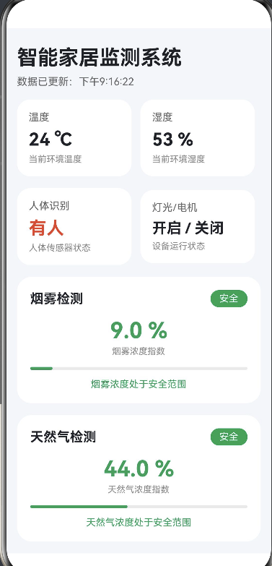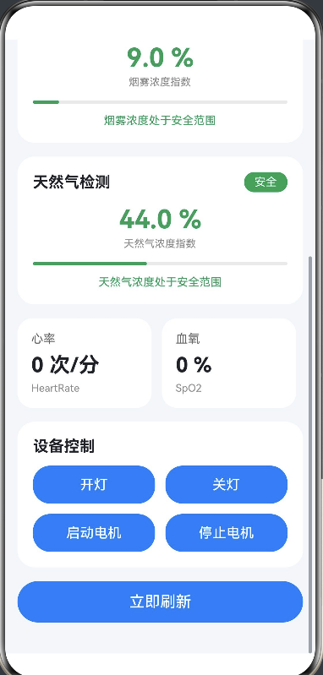
图1 智能家居系统UI界面

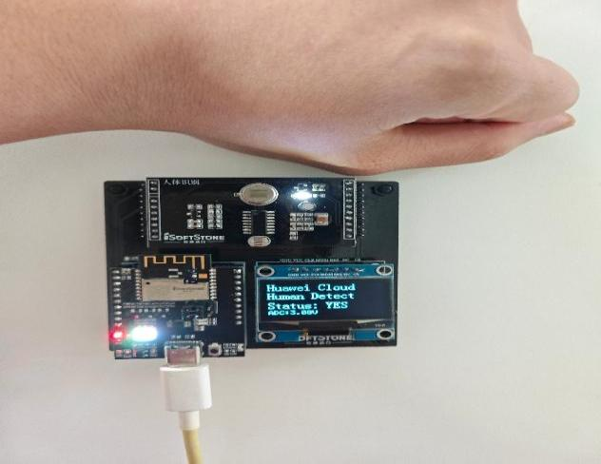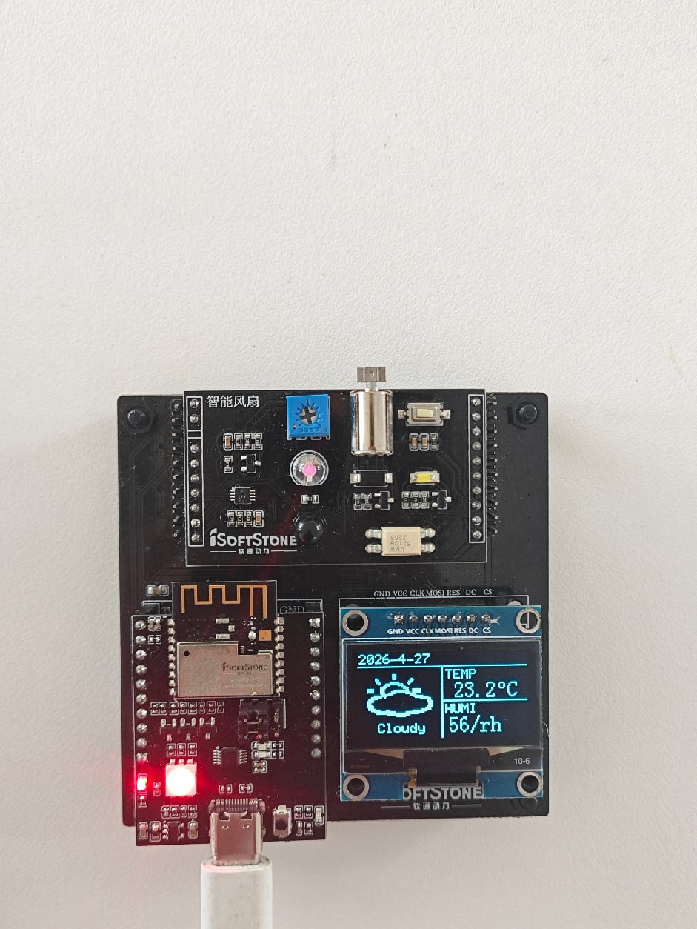
图2 智能家居系统人体感应及温湿度检测

3、微机接口系统
掌握微机的基本组成与结构、基本工作原理，包括指令系统、汇编程序设计方法，主要接口芯片的组成结构，初始化编程方法和应用。在自行设计硬件连线的基础上完成应用程序的开发。
参考题目如下：
（1）电梯模拟
用键盘、按钮、数码管和 LED 灯管模拟电梯工作过程。楼层为 4 层，键盘数字键 1-4用来键入希望停的楼层，4 个 LED 灯显示电梯上升下降过程（每隔一秒依次点亮或熄灭发光管），数码管显示当前电梯楼层。

（2）设计简单的硬件连接并编写自检程序
对PC 总线微机应用实验装置中的部分硬件实行自检，要求的自检电路与相应的提示如下：
•对8个LED 灯自检：流水灯方式逐个点亮然后熄灭，周而复始2-3 遍。
•对4个数码管自检：流水灯方式逐个显示1，2，..9，0。
•对2×4键盘自检：对按键进行编号，按键显示对应数字。
•对8个开关自检：开关合上，相应 LED灯亮；开关断开，相应LED 灯灭。

（3）电子密码锁的设计
•使用4个数码管显示密码输入的密码。
•可以设置4位数字(0～9)密码。
•按确认键后点阵显示屏显示“关”。
•密码输入正确，点阵显示屏显示“开”。
•密码错误则发出报警声。

注：可自备开发设备及自选课题，但需授课教师审核通过。

课程资料详见 ftp://s@202.202.43.106/2.实践类课程（含课程设计、集中上机等）/ A2040640《课程设计（硬件综合设计开发）》

专业实验教学中心
2026.6

